增城院区PI实验室(14楼西和15楼西）实验台柜及空调相关配套设施采购项目需求方案
- 项目总体要求
本次招标采购涉及的全部设备设施包括但不限于设备设施的采购、生产、运输、安装、场地配套设施拆除及修复、质保期内设备设施维修保养等全部费用，投标人应根据采购人提供的平面布置图（详见：平面布置图）组织生产安装，安装平面布置图必须经采购人审核同意后作为设备摆放安装的依据，中标供应商不得擅自对平面布置图单方面做变更。如果现场布局和采购人提供的平面图布置图不相符，中标供应商应对现场布局进行调整至与之相符以满足科室使用需要，平面布局调整所产生的费用（包括但不限于场地拆除费用、场地改建修复费用）已包含在中标供应商的投标报价中，采购人不再承担中标总价以外的任何费用。潜在投标人根据自身需要决定是否查勘现场，采购人不统一组织查勘现场。
备注：投标人应根据采购人提供的平面布置图（详见：平面布置图）结合现场查勘情况提供深化设计方案，适用的实验室台柜大样图。

二、区域位置：增城院区住院楼(14楼西和15楼西）PI实验室
三、实施方案大概如下：
1、总需求：参考医学科研实验室的建设标准，预计规划以下医学公共科研平台：分子生物学公共平台、细胞培养公共平台、组织形态学公共平台、蛋白组织学公共平台、细胞生物学公共平台、公共实验室平台、气瓶间等。
1）细胞培养公共平台：计划规划的细胞培养房：在十五层PI西侧设置6间细胞培养房（6间普通）；十四层PI设置8间（4间原代+4间普通），均按普通生物二级标准设置。
2、根据总需求调整平面布置，涉及到以下修缮专业：
1）台柜:增加实验台柜
2）配套设施：增加隔断和局部天花需要拆除及更换修复，增加特种空调（恒温恒湿、冷库空调）系统和通风系统，根据需求调整水电位和电箱电柜，增加集中供气的气瓶间。

二、方案详细情况说明
- 十四层PI实验区域
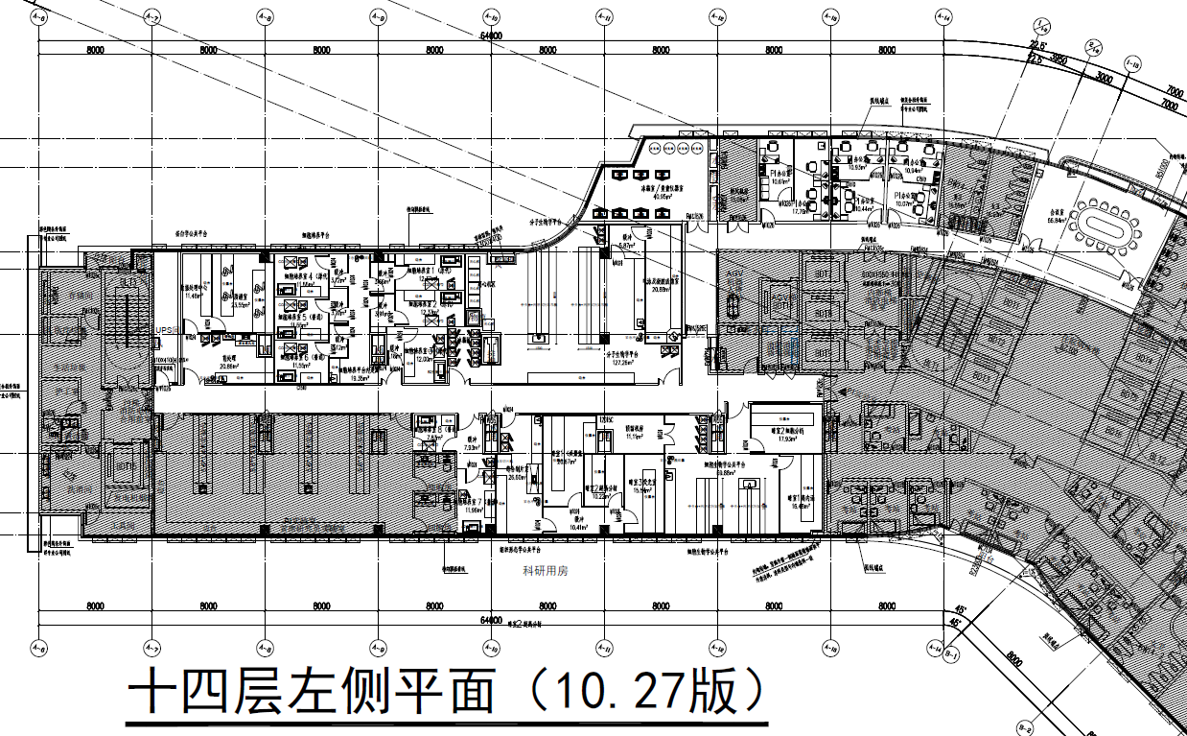
1.实验区（603.6㎡）
规划为6个功能区：样本存储室、分子生物学公共平台、细胞培养公共平台、组织形态学公共平台、蛋白组织学公共平台和细胞生物学公共平台。
1.1样本存储室
保证平面不动，布置超低温冰箱和液氮罐，对原有空调和电气作相应修缮处理。
1.2分子生物学公共平台
预计规划为两个功能区域：电泳及凝胶成像室和公共操作平台。
1.3细胞培养平台
预计规划为8间细胞培养房：
1）4间原代细胞培养：放置B2生物安全柜
2）4个普通细胞系培养：放置A2生物安全柜
1.4组织形态学公共平台
预计规划为3间恒温恒湿暗室和1间综合制片室。
1）3间暗室，放置高精度显微镜和分析仪器，按温湿度18-22℃，湿度55±5%设置空调。
2）1间综合制片室，放置冰冻切片和染色通风柜。
1.5蛋白组织学公共平台
预计规划为1间前处理、1间数据处理中心和1间质谱室
1）质谱室，按温湿度18-22℃，湿度55±5%设置空调。
2.6细胞生物学公共平台
预计规划为1间公共操作间和2间暗室。
1）2间暗室，放置高内涵细胞成像和流式细胞仪等

- 十五层PI西侧实验区
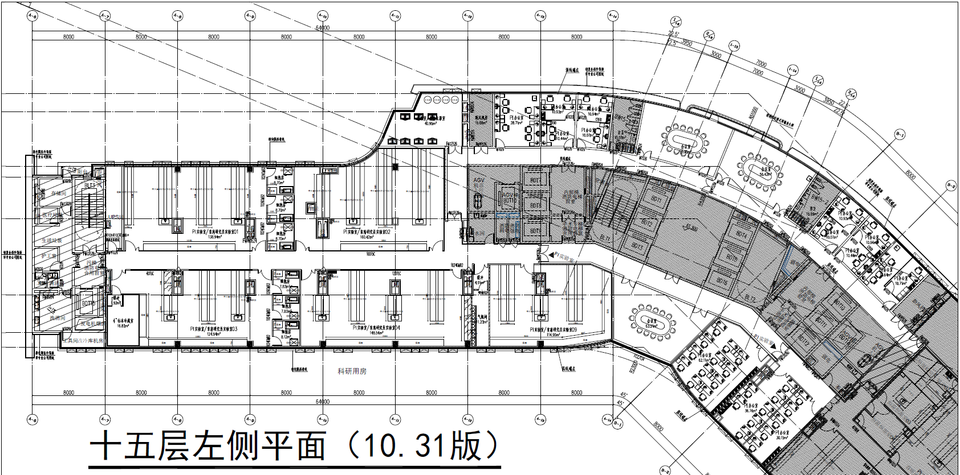

1.实验区（834.3㎡）
预计规划为4个功能区和1个气瓶间：样本存储室、PI实验室平台、细胞培养公共平台、标本冷藏室、气瓶间等。
1.1样本存储室（41.43㎡）
保证平面不动，布置超低温冰箱和液氮罐，对原有空调和电气作相应修缮处理。
1.2 PI实验室平台（688.27㎡）
预计规划为4个PI实验室平台
- PI实验室01（138.99㎡）
平面不动，补充实验台柜布置
- PI实验室02（160.42㎡）
预计规划为1间公共操作间、2间恒温恒湿室（按25±1℃，55%±5%设置）和1间暗室。
- PI实验室03（124.94㎡）
预计规划为1间公共操作间
- PI实验室04（148.54㎡）
平面不动，补充实验台柜布置
- PI实验室09（114.59㎡）
平面不动，补充实验台柜布置
1.3细胞培养平台（49.88㎡）
6间细胞房补充实验台柜布置。均按普通二级生物级别设置。
1.4标本冷藏室
预设1间缓冲和1间标本冷藏室（按4℃设置）
1.5气瓶间
单独隔断处1间气瓶间。

（根据需求，请完善附件3-增城院区PI实验室（14楼西和15楼西）实验台柜及空调相关配套设施报价汇总表及明细表）

